Звіт
про виконання завдання з самостійної роботи
з курсу «Теорія ймовірностей та математична статистика»
тема «Функція і густина розподілу ймовірностей неперервної випадкової величини»
студентом Попов А. А. (група КС-231)
в 2024-2025 навчальному році
за індивідуальним варіантом даних №17

Завдання 1. Неперервна випадкова величина задана густиною розподілу f(x). Зобразити диференціальну f(x) та інтегральну F(x) функції розподілу випадкової величини. Обчислити M(X), D(X), σ(X).
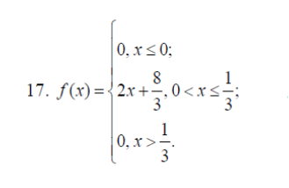

Розв’язання:
Обчислимо інтеграли для визначення F(x).
Використовуємо формулу:
.
Якщо , то , отже

якщо , то

якщо , то

Отже, шукана функція розподілу:

Функція має вигляд:
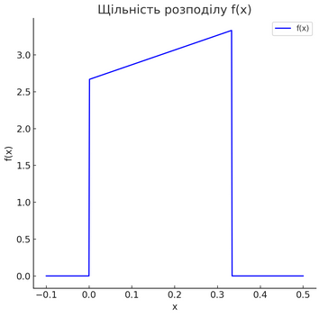

Функція має вигляд:
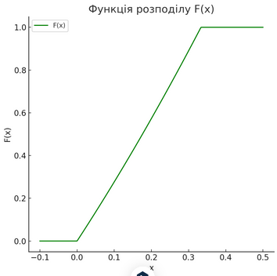

Тепер обчислюємо M(X), D(X), σ(X).
Математичне сподівання неперервної випадкової величини Х, можливі значення якої належать всій осі Ох, визначається рівністю:

Дисперсія неперервної випадкової величини Х, можливі значення якої належать всій осі Ох, визначається рівністю:

Середнє квадратичне відхилення неперервної випадкової величини визначається так же, як і для дискретної величини:

Висновок: щоб знайти густину розподілу ймовірностей неперервної випадкової величини потрібно взяти першу похідну від інтегральної функції розподілу ймовірностей.

